2100998 이수찬
0512
4-3장 c++

- 과제1
  - 메모리 누수란
    - 더 이상 필요하지 않은 메모리를 해제하지 않고 계속 점유하고 있는 현상
  - 메모리 누수가 왜 심각한 문제를 발생시키는가?
    - 메모리가 계속해서 쌓이면 비정상 종료를 발생시킬 수 있다.
    - 나중에 원인을 찾기 어렵다.
  - 메모리 누수를 방지하는 법
    - 메모리 할당 받았으면 사용 후 해제해준다.

- 과제2
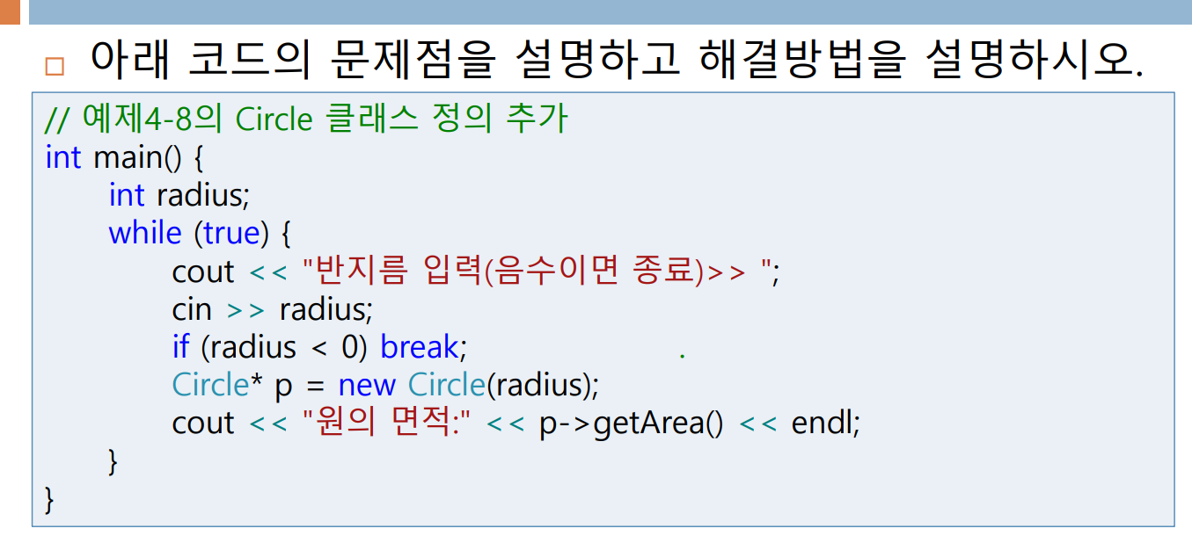
  - 현재 while 반복문이 계속해서 돌아가는 상황에 객체메모리가 생성된 후 계속해서 새롭게 덮어씌워지고 있어 메모리가 낭비되는 상황이 발생한다. 이러한 상황에서 생성된 메모리들을 원의 면적을 구한 후 delete를 사용해 힙에 있는 메모리를 제거해준다.
int main() {
int radius;
while (true) {
cout << "반지름 입력(음수이면 종료)>> ";//
cin >> radius;
if (radius < 0) break;
Circle* p = new Circle(radius);
cout << "원의 면적:" << p->getArea() << endl;
delete p; //메모리 해제시켜서 누수 제거
}
}

- 과제3
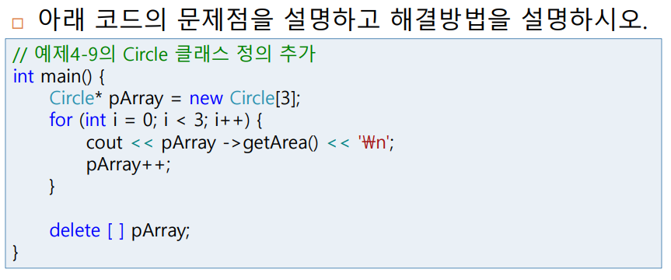
int main() {
Circle* pArray = new Circle[3]; // 배열 동적 할당

for (int i = 0; i < 3; i++) {
cout << "원의 면적: " << pArray[i].getArea() << ‘\n’ //주소변경 안되도록 객체[i]로 변경
}

delete[] pArray; // 동적 메모리 해제
return 0;
}

- 과제4
#include<iostream> //입출력 헤더파일
using namespace std;//이름공간선언

class Triangle {//클래스 선언
private://접근지정자
int width, height; //정수변수 선언
public://접근지정자
Triangle();//기본생성자
Triangle(int w, int h);//매개변수 가진 생성자
float getArea();//삼각형면적 매개함수
~Triangle();//소멸자
};

Triangle::Triangle() { //생성자
width = 0;//기본 생성자 밑변 선언
height = 0;//높이 선언
}
Triangle::Triangle(int w, int h) {//매개변수 가진 생성자
width = w;//밑변 초기화
height = h;//높이 초기화
cout << "밑변" << width << "높이" << height << "인 삼각형 생성" << endl;
}

float Triangle::getArea() {//면적 매개함수
return width * height * 0.5;//면적값 리턴
}

Triangle::~Triangle() {//소멸자
cout << "밑변" << width << "높이" << height << "인 삼각형 소멸" << endl;
}

int main() {
Triangle* A[3];//포인터 배열 객체 선언
A[0]=new Triangle(1, 1); // 배열 선언
A[1]=new Triangle(2, 2);//배열 선언
A[2]=new Triangle(4, 4);//배열 선언

for (int i = 0; i < 3; i++) {
cout << A[i]->getArea() << endl;
}
for (int i = 0; i < 3; i++) {
delete A[i];//각 메모리공간 해제
}
}
- 과제5
#include<iostream> //입출력 헤더파일
using namespace std;//이름공간선언

class Sphere {//클래스 선언
private://접근지정자
int radius, num; //정수변수 선언
public://접근지정자
float getArea();//구 부피 매개함수
void setRadius(int r);//반지름설정
};

float Sphere::getArea() {//면적 매개함수
return (4.0/3.0)*3.14*radius*radius*radius;//부피값 리턴
}

void Sphere::setRadius(int r) {
radius = r;//생성자 반지름선언
}

int main() {
cout << "생성하고자 하는 구의 갯수: ";
int num,radius;
cin >> num;
Sphere *s = new Sphere[num]; // 동적할당 받기위한 포인터 변수 선언
if (!s) {//메모리 오류 체크
cout << "메모리부족";
return -1;
}
for (int i = 1; i < num+1; i++) {
cout << "구" << i<<"의 반지름: ";
cin >> radius;
s[i - 1].setRadius(radius); // 반지름 설정
}

for (int i = 0; i < num; i++) {
cout << s[i].getArea() << endl; //부피 구하기
}

delete []s;//각 메모리공간 해제
}
